OV2640摄像头

# 1、简介

OV2640是 OV 公司（OmniVision）公司生产的一颗 1/4 寸的 CMOS UXGA（1632*1232）图像传感器。该传感器体积小、工作电压低，提供单片 UXGA 摄像头和影像处理器的所有功能。通过 SCCB 总线控制，可以输出整帧、子采样、缩放和取窗口等方式的各种分辨率 8/10 位影像数据。所有图像处理功能包括伽玛曲线、白平衡、对比度、色度等都可以通过 SCCB 接口编程。

SCCB是豪威科技(OmniVision Technologies Inc.)所定义开发的一个总线协议,全称是Serial Camera Control Bus。它是一个三线串行总线（也可以只用两线），用于控制摄像头芯片。其相当于一个简化版的I2C总线，最主要的修改是去掉了I2C的连续读写功能。OV的摄像头芯片设备只能作为slave设备工作，协同工作的另一端是master。一个SCCB master设备至少控制一个SCCB slave设备。

参考资料

OV2640参考资料见附件

OV2640_datasheet.pdf

OV2640 Software Application Notes 1.03.pdf

ov2640_hardware_app_notes.pdf

SCCB协议：

[omnivision serial camera control bus (sccb)：omnivision相机串行控制总线（sccb）... - 道客巴巴 (doc88.com)](http://www.doc88.com/p-7748900263667.html)

# 2、使用方法

## 管角

引脚如图所示，更多细节见文档OV2640_datasheet.pdf，

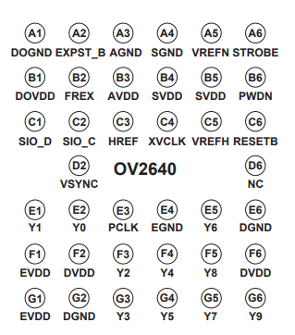

## 协议

摄像头参数配置是通过SCCB总线实现，SCCB协议建议阅读文档，详细介绍引脚、三线传输、两线传输、传输周期等内容

[omnivision serial camera control bus (sccb)：omnivision相机串行控制总线（sccb）... - 道客巴巴 (doc88.com)](http://www.doc88.com/p-7748900263667.html)

## 注意事项

使用前需要正确寄存器设置，寄存器功能参考OV2640 Software Application Notes 1.03.pdf

ov2640_hardware_app_notes.pdf，具体内容可参考OV2640_datasheet.pdf 18页